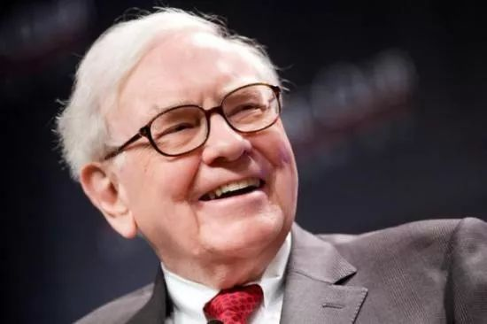
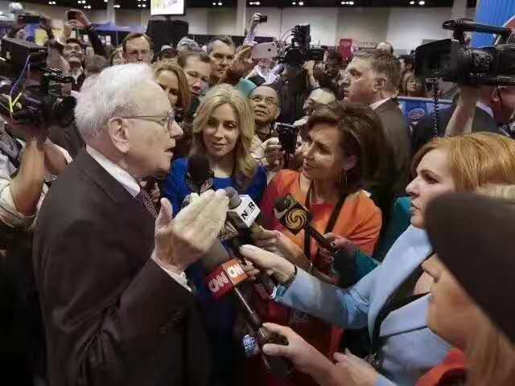

2019 对话美国传奇股神巴菲特”美国投资考察、常春滕名校培训团

“遇见巴菲特”美国投资考察团——为您带来一场具有突破性谋划、别具想象的价值之旅。

关于“巴菲特全球股东大会”

● 沃伦·巴菲特（Warren Buffett) ，全球著名的投资商，被誉为“股神”。生于美国内布拉斯加州的奥马哈市，福布斯富豪榜沃伦·巴菲特以净资产734亿美元排名第四。
● 伯克希尔·哈撒韦公司（BerkshireHathaway Cooperation）由沃伦·巴菲特创建于1956年，其总部位于美国内布拉斯加州奥马哈市，《财富》世界500强排行榜排名第8。
● 巴菲特股东大会，即伯克希尔·哈撒韦股东大会，每年5月初在巴菲特的家乡——美国奥马哈市召开，被誉为全球投资者的奥马哈（大会举办地，美国内布拉斯加州）朝圣之旅。作为世界股神，巴菲特对投资的独特判断和对慈善事业的不遗余力，深藏财富持续增长背后的责任思维。

行程：
★日程安排★
4月30日香港出发–（芝加哥） 星期二
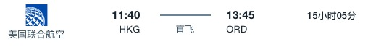
接机后，入住酒店。（注：美国酒店下午三点后才办理入住）
5月1日 （旧金山）星期三
上午参访芝加哥著名企业波音公司，下午参访伊利诺伊州参议员办公室，交流《办公与法律调研》

5月2日-星期四（芝加哥-奥马哈）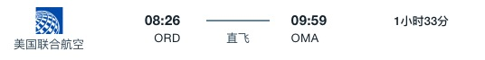
乘早班送机飞往奥马哈。抵达奥马哈机场，由专车专人接送，感受奥马哈最热闹的季节，餐后入住酒店

5月3日–星期五（奥马哈）
企业考察日
五大公司——总部均坐落在奥马哈
行程还安排了若干 IT 公司的数据库中心参观活动
包括 google, yahoo, Paypal, eBay, Facebook,和等 IT 行业龙头
与此同时，行程也会提供了大型高科技现代农业种植及养殖中心的观摩活动
基地拥有四万两千亩的农业种植土地以及七万头牛
9:00am – 3:00pm

股东招待会
巴菲特签名珠宝特卖以及晚宴酒会 6pm - 9pm

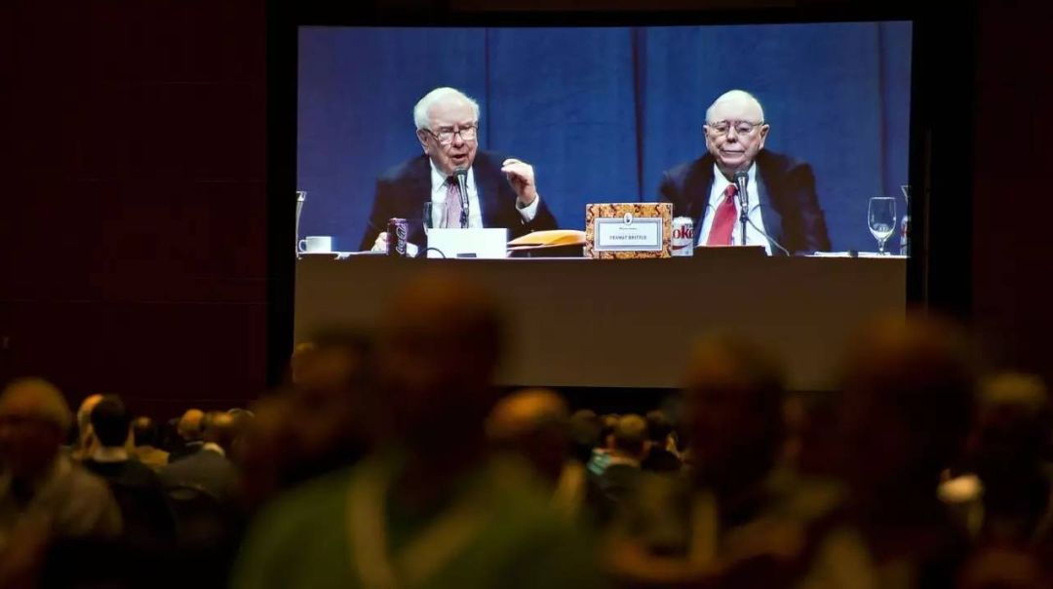

5月4日–星期六（奥马哈）
巴菲特年度股东大会
入场式 7:00am
公司宣传电影 8:30am
提问回答环节 9:30am – 3:30pm
商务会议 3:45pm – 4:45pm
内布拉斯加州政府特邀商贸会
州长致辞 5:00pm – 5:30pm
商务晚宴 (全美最纯正牛排) 5:30pm – 6:30pm
酒会 6:30pm – 8:00pm

5月5日–星期日（奥马哈-波士顿）（注：能否长跑以实际机票时间为准）
伯克希尔·哈撒韦股东五公里长跑
Brooks Running很荣幸能够举办第7届Invest in Yourself 5K。 比赛将于5月5日星期日上午8点在CHI健康中心附近的奥马哈市中心举行。
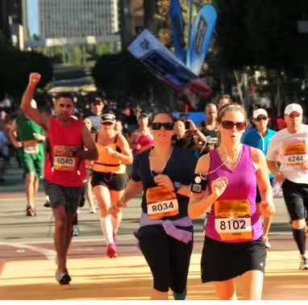
** 所有参与者将获得由 Brooks Running 提供的奖牌及高尔夫球座
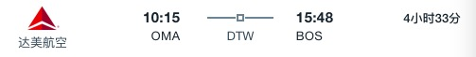
5月6号-星期二（波士顿）
【上午】：9:00am-11:30am哈佛大学权威课程培训，教授Luis M.Viceira可能为我们讲课（实际安排以最终确认那位教授为准）《市场创新与企业发展》 。在世界顶尖学院内学习，同时接触到世界最前沿的课程内容。
【下午】：文化体验 漫步在这历史悠久的瓦砾间，呼吸Harvard Yard里带有书香的青草味，品尝Harvard Square街角的咖啡馆里的cafe au lait，浸润100%的哈佛校园生活。参观哈佛大学最古老的校园区，与闻名世界的谎言雕像－哈佛雕像合影。
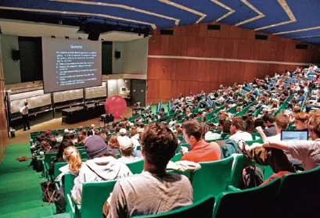
5月7日–星期二（波士顿）

【上午】：麻省理工大学 mitchresnick 《人工智能》（实际安排以最终确认那位教授为准）大学权威课程培训
解读美国政策趋势，把握全球经济形势。了解人工智能领域发展新趋势
【下午】：美国最古老的城市公园波士顿公园，以及马萨诸塞议会大厦、老北教堂，邦克山纪念碑等
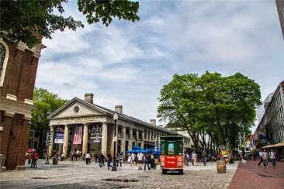
昆西市场，由著名建筑师亚历山大·帕里斯设计，于1826年竣工，市场内含有20多家餐馆和40多家小摊，为人们提供各种美食。昆西市场采用希腊复兴艺术风格，设计精美别致。
5月8日–星期三
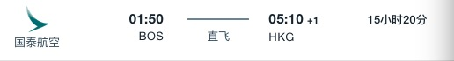
顺利抵达香港，回到温暖的家！

